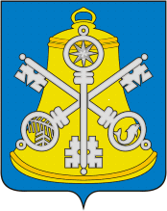
Собрание Корсаковского городского округа

П О С Т А Н О В Л Е Н И Е

От 07.02.2024 № 3 .

О поощрении Благодарственным письмом
Собрания Корсаковского городского
округа

На основании решения Собрания Корсаковского городского округа от 18.12.2019 № 107 «О формах награждения и поощрения Собранием Корсаковского городского округа», ходатайства главного врача государственного бюджетного учреждения здравоохранения «Корсаковская центральная районная больница», решения комиссии от 07.02.2024 по награждению и поощрению Собранием Корсаковского городского округа ПОСТАНОВЛЯЮ:

- Поощрить Благодарственным письмом Собрания Корсаковского городского округа за вклад в развитие здравоохранения Корсаковского городского округа и в связи с Международным днем стоматолога:
- И Чун И, зубного врача стоматологической поликлиники ГБУЗ «Корсаковская ЦРБ»;
- Сидорову Екатерину Владимировну, зубного врача стоматологической поликлиники ГБУЗ «Корсаковская ЦРБ»
2. Опубликовать настоящее постановление в газете «Восход» и на официальном сайте Собрания Корсаковского городского округа.

Председатель Собрания
Корсаковского городского округа Л.Д. Хмыз

